Indicação nº 296/2021/SC

Lima Duarte, 26 de outubro de 2021.

Senhor Presidente da Câmara e
demais Vereadores.

O Vereador que a esta subscreve, diante das atribuições e direitos que lhe são conferidos através da Lei Orgânica e do Regimento Interno desta Casa Legislativa vem INDICAR ao Setor de Defesa Civil, que realize poda de uma árvore no bairro Vila Monteiro, na rua B n° 45 (casa do Sr. Valdomiro).

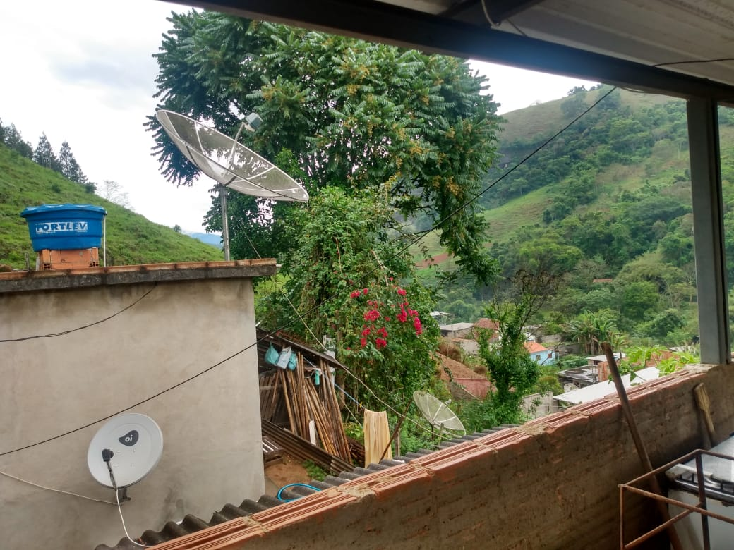

Justifica-se a indicação o fato da citada árvore trazer riscos aos moradores.

Sala das Sessões,

Fábio Júnior da Silva (Buiu o Peixe)
Vereador

